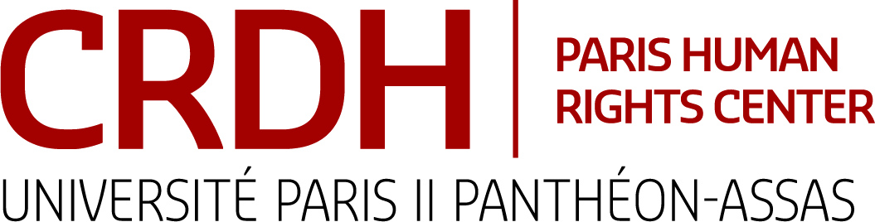

**RENTREE DU MASTER 2**

**DROITS DE L’HOMME ET DROIT HUMANITAIRE**

**Conférence d’actualité inaugurale**

1er OCTOBRE 2018

14h-16h

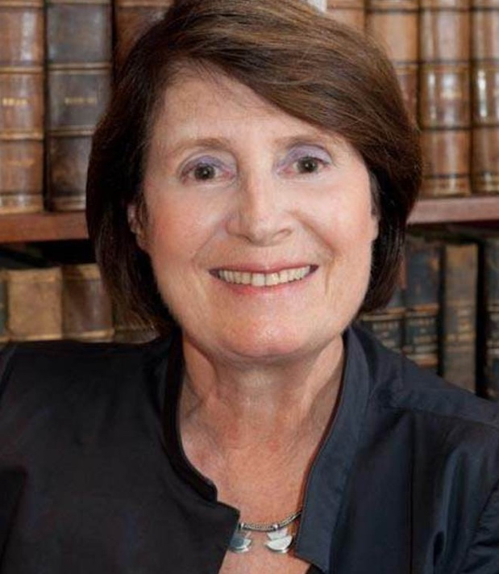

**Christine LAZERGES**

*Professeure à l’Université Paris I Panthéon-Sorbonne,*

*Présidente de la Commission nationale consultative*

*des droits de l’homme(CNCDH)*

**« La CNCDH lanceur d’alertes ? »**

**Salle des conseils**

Université Panthéon-Assas

12, place du Panthéon

75005 Paris

**Pour toute information, contacter** : [marine.bollack@u-paris2.fr](mailto:marine.bollack@u-paris2.fr) 